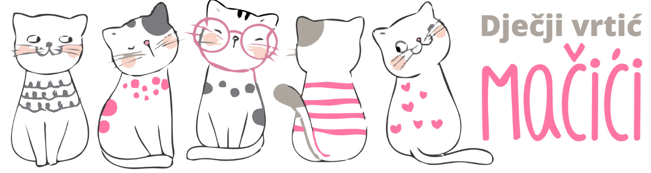

Dječji vrtić Mačići
Mače 84e
49251 Mače
tel. 049/249-087
e- mail: info@djecjivrticmacici.hr

Z A H T J E V
za upis djeteta u program predškole (mala škola)

PODACI O DJETETU
Ime i prezime djeteta: _______________________________________________________________

Dan, mjesec i godina rođenja: _____________________ Mjesto rođenja: ______________________

Spol: M – Ž Državljanstvo: _________________________ OIB: ___________________________

Adresa stanovanja: _________________________________________________________________

Da li je dijete pohađalo jaslice ili dječji vrtić DA - NE

Naziv dječjeg vrtića koji je pohađalo ____________________________________________________

PODACI O RODITELJIMA / SKRBNICIMA

Ime i prezime majke:
_________________________________________________________________________________

Dan, mjesec i godina rođenja: _____________________

Mjesto rođenja: _____________________ OIB __________________________________________

Adresa stanovanja: _________________________________________________________________

Kontakt: telefon: ______________________________ mobitel:______________________________

e-mail: ___________________________________________________________________________

Zanimanje i stručna sprema: __________________________________________________________

Zaposlena (naziv i adresa poslodavca, telefon, mobitel, e-mail):
_________________________________________________________________________________
_________________________________________________________________________________

Ime i prezime oca:
_________________________________________________________________________________

Dan, mjesec i godina rođenja: _____________________

Mjesto rođenja: _____________________ OIB __________________________________________

Adresa stanovanja: _________________________________________________________________

Kontakt: telefon: _____________________________ Mobitel:_______________________________

e-mail: ___________________________________________________________________________

Zanimanje i stručna sprema: __________________________________________________________

Zaposlen (naziv i adresa poslodavca, telefon, mobitel, e-mail):
_________________________________________________________________________________
_________________________________________________________________________________

Da li je majka – otac samohran – a: DA – NE

PODACI O DJECI I OSTALIM ČLANOVIMA ZAJEDNIČKOG KUĆANSTVA
Ime i datum rođenja Vaše ostale djece, odgojno – obrazovna ustanova koju polaze:

- ___________________,datum rođenja _____________, polazi _________________________

- ___________________,datum rođenja _____________, polazi _________________________

- ___________________,datum rođenja _____________, polazi _________________________

- ___________________,datum rođenja _____________, polazi _________________________

- ___________________,datum rođenja _____________, polazi _________________________

Članovi zajedničkog kućanstva (baka, djed, ostali članovi) ______________________________

_________________________________________________________________________________

_________________________________________________________________________________

RAZVOJNI STATUS DJETETA
- uredna razvojna linija
- dijete s teškoćama u razvoju

- 1. Dijagnostički postupak za utvrđivanje teškoća:
-mišljenje ili rješenje prvostupanjskog tijela vještačenja______________________________________

-nalaz specijalizirane ustanove ________________________________________________________

-nalaz ostalih stručnjaka _____________________________________________________________

b) 2. Rehabilitacijski postupak: dijete je u tretmanu DA - NE
Naziv specijalizirane ustanove ________________________________________________________

Zdravstveno stanje djeteta (alergije, posebna prehrana, kronična oboljenja, epilepsija, astma, febrilne konvulzije i dr.) _____________________________________________________________________

_________________________________________________________________________________
PRILOŽENA DOKUMENTACIJA
- Preslika rodnog lista djeteta ili izvatka iz matice rođenih ili elektronički zapis istog.

Izjavljujem i vlastoručnim potpisom potvrđujem da su podaci navedeni u ovom Zahtjevu i priloženoj dokumentaciji točni i potpuni.

Svojim potpisom dajem privolu Dječjem vrtiću Mačići za prikupljanje i obradu osobnih podataka u svrhu provođenja upisa djeteta u ustanovu ranog i predškolskog odgoja i obrazovanja u program predškole.

Potvrđujem da sam upoznat/a da imam pravo odustati od dane privole i zatražiti prestanak daljnje obrade osobnih podataka.

Zahtjev ili obavijest o povlačenju dane privole za obradu za obradu osobnih podataka dostavlja se u pisanom obliku (vlastoručno potpisano) elektroničkom poštom, na adresu ustanove info@djecjivrticmacici.hr.

Mjesto i datum:___________________________________
Ime i prezime te potpis oba roditelja/skrbnika (samohranog roditelja)

_________________________________________________________________________________
_________________________________________________________________________________

